**试验报告二**

学号：117060400114 姓名：袁楚 班级：应统一班 指导老师：林卫中

试验名称：Python 程序实例解析

实验目的：（1）掌握解决计算问题的一般方法

1. 掌握Python语言的基本语法
2. 掌握Python语言绘制图形的一般方法
3. 了解Python标准库的导入和使用

实验题目：（1）汇率兑换程序

（2）叠加等边三角形的绘制

（3）自定义Python蟒蛇绘制

算法实现：

1. 汇率兑换程序

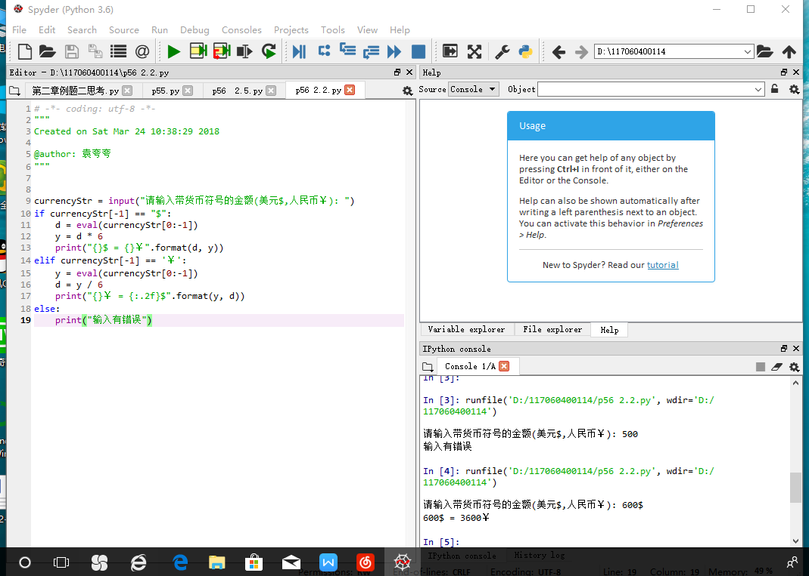

小结：首先要知道课本实例一温度转换，在此基础上再改变，过程一样，只需要改变代替字符，表示温度的用表示金钱的来替换。

（2）叠加等边三角形的绘制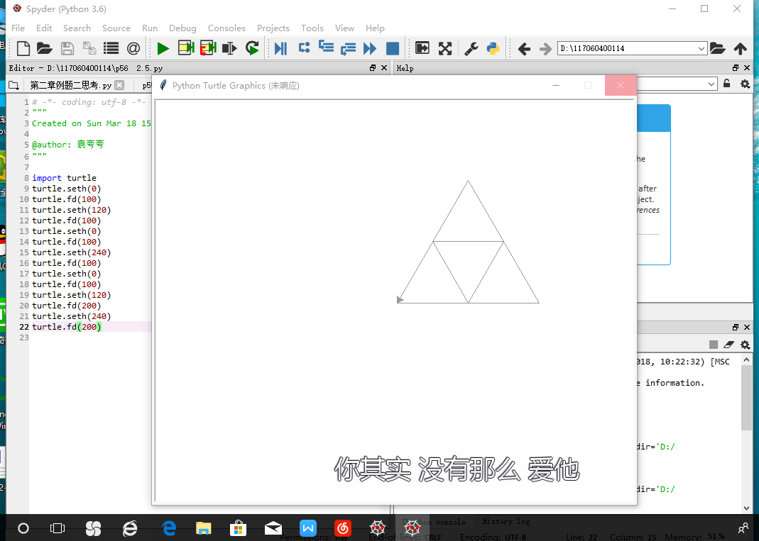

小结：首先要搞懂fd，seth所代表的含义，然后分析题目，目前我们没有学习分部画图，所以需要一笔绘制完成，这样起点就很重要了，找到起点之后就可以逐步分析然后就可以绘图了。

1. 自定义蟒蛇绘画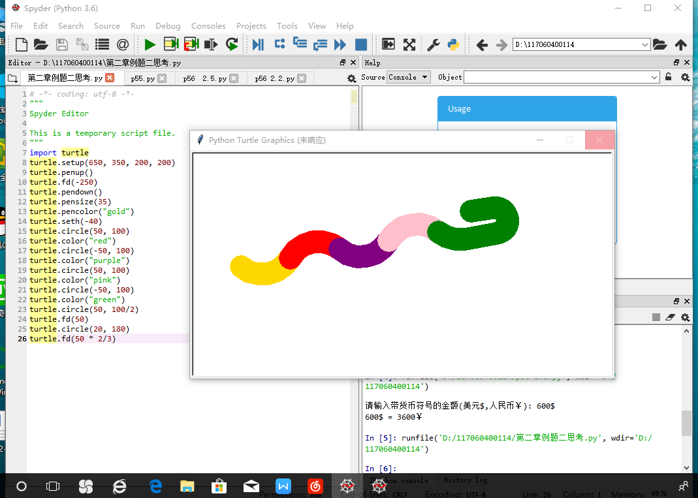小结：此题在原有的题目上改变了笔的粗细，蛇的颜色，还有角度，就画出了与之前微有差别的蛇。